SUB- ANEXO II:PLAN DE DESARROLLO DE LA SOLUCIÓN TECNOLÓGICA
Todos los puntos son de llenado obligatorio

- Área disciplinar del proyecto (Ver ANEXO - Listado de disciplinas y áreas temáticas. Elegir solo una).

- Describir la necesidad u oportunidad técnica y/o comercial que justifica la realización del proyecto (Máximo 2.500 caracteres con espacios).

- Descripción de la solución tecnológica (producto, servicio y/o proceso) a implementar. Aspecto innovador de la solución tecnológica (Máximo 4.500 caracteres con espacios).

- Objetivos del proyecto (describir objetivos técnicos y económicos). (Máximo 1.000 caracteres con espacios).

- Antecedentes y estado actual del proyecto (Máximo 2.000 caracteres con espacios).

- Estado de situación, relevamiento de derechos de propiedad intelectual que pudieran constituir una limitación y/o autorizaciones necesarias.

- Enunciación de otros financiamientos recibidos y/o solicitados relacionados al desarrollo del proyecto (aportes no reembolsables y/o créditos), indicando organismo, línea de financiación y monto, en caso de corresponder.

- Descripción de los riesgos o incertidumbres técnicas que conlleva la ejecución del proyecto (Máximo 2.500 caracteres con espacios).

- Describir los principales aportes de la/s institución/es científico-tecnológicas involucrada/s en el proyecto. Se deberá expresar con la mayor claridad posible el grado de complementariedad existente entre las entidades involucradas en el proyecto (Máximo 6.000 caracteres con espacios).

- Describir el equipamiento principal, infraestructura, laboratorios y/o áreas de trabajo que afectará/n la/s institución/es de ciencia y tecnología involucrada/s en el desarrollo del proyecto (Máximo 2.000 caracteres con espacios).

- Plan de trabajo y RRHH afectados (de la empresa y de la institución/es de Ciencia y Tecnología involucrada/s).

ETAPA | Mes de inicio y fin | Descripción de actividades | Resultados esperados. Medios de verificación | RRHH afectados
A | Inicio: Elija un elemento.  Fin: Elija un elemento.
B | Inicio: Elija un elemento.  Fin: Elija un elemento.
C | Inicio: Elija un elemento.  Fin: Elija un elemento.
D | Inicio: Elija un elemento.  Fin: Elija un elemento.
E | Inicio: Elija un elemento.  Fin: Elija un elemento.
F | Inicio: Elija un elemento.  Fin: Elija un elemento.

Duración total del proyecto (en meses): Elija un elemento.

- Evaluación de impacto ambiental. Informar si corresponde realizar una evaluación de impacto ambiental previo al inicio del proyecto. En tal, caso se deberá presentar dicha evaluación al MinCTIP (en caso de que el proyecto sea seleccionado para su financiamiento), quien autorizará el inicio de la ejecución del mismo.

ANEXO - Listado de disciplinas y áreas temáticas.

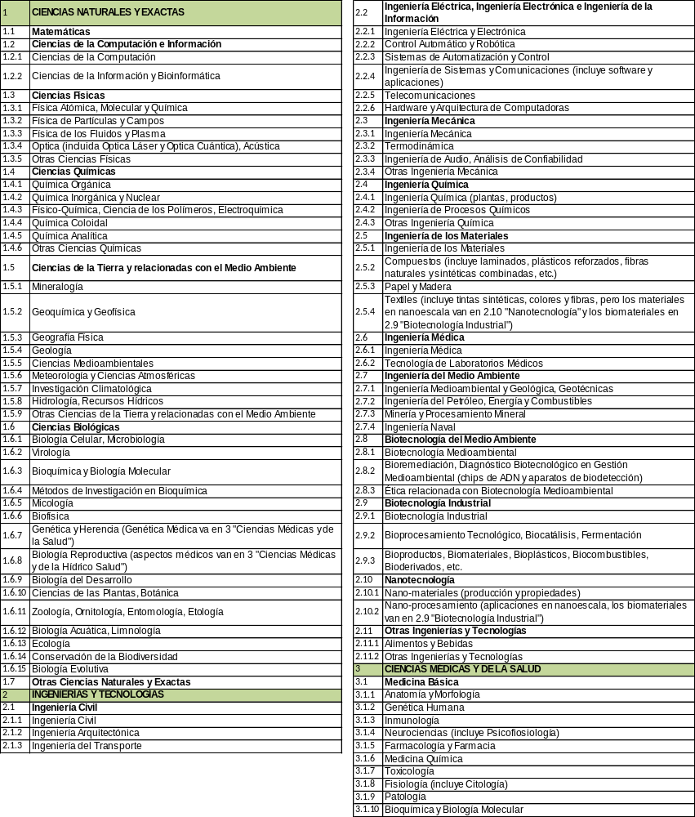

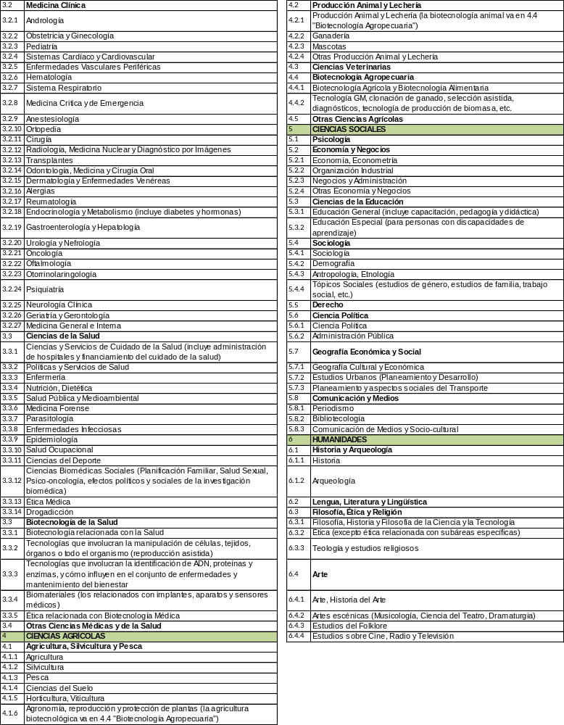

Lista basada en la clasificación elaborada por UNESCO (Organización de las Naciones Unidas para la Educación y Diversificación, la Ciencia y la Cultura) para los campos de Ciencia y Tecnología.

